R E Q U E R I M E N T O Nº. 798

SESSÃO ORDINÁRIA DE 12/9/2016

Excelentíssimo Senhor Presidente Da Câmara Municipal:

Considerando que a construção do Centro de Referência de Assistência Social (CRAS) - Setor Norte já está em seu estágio final;

Considerando que o muro existente na lateral esquerda do referido CRAS ficou muito baixo (foto anexa), o que facilita a invasão por pessoas mal-intencionadas;

Considerando a necessidade de rever a altura do destacado muro, no qual inclusive já foram instalados os rufos, a fim de evitar futuros problemas, assim,

REQUEREMOS, depois de cumpridas as formalidades regimentais, ouvido o Plenário, seja oficiado ao Secretário Municipal de Planejamento, Eng.º NELSON SILVA LARA, solicitando, nos termos da Lei Orgânica do Município, informar sobre a possibilidade de rever a altura do muro existente na lateral esquerda do Centro de Referência de Assistência Social (CRAS) - Setor Norte, que ficou muito baixo, facilitando a invasão por pessoas mal-intencionadas.

Plenário “Ver. Laurindo Ezidoro Jaqueta”, 12 de setembro de 2016.

Vereadores Autores:

CURUMIM  PSDB | FONTÃO  PSDB

JOÃO ELIAS  SD | VALMIR REIS  PPS

ARB/jpq

[PARTE INTEGRANTE DO REQUERIMENTO Nº 798/2016]

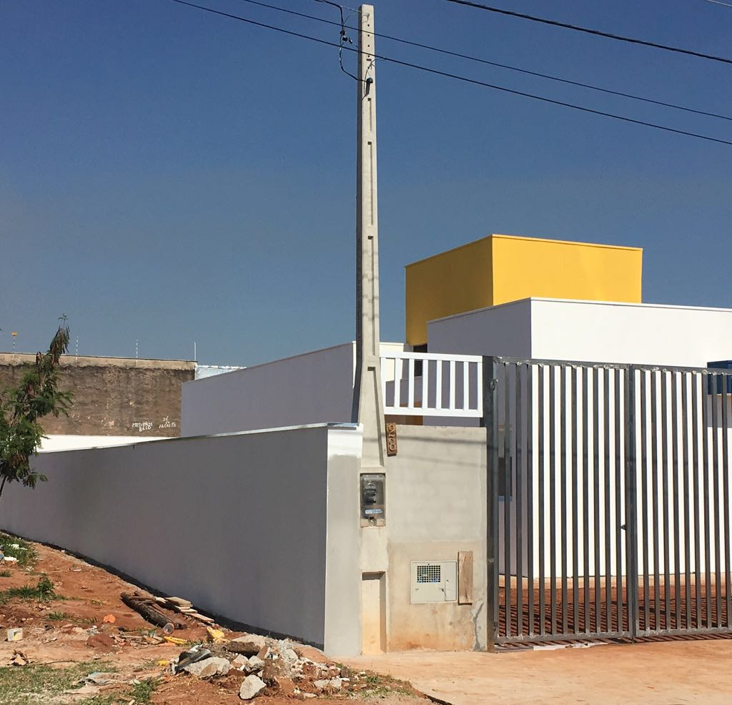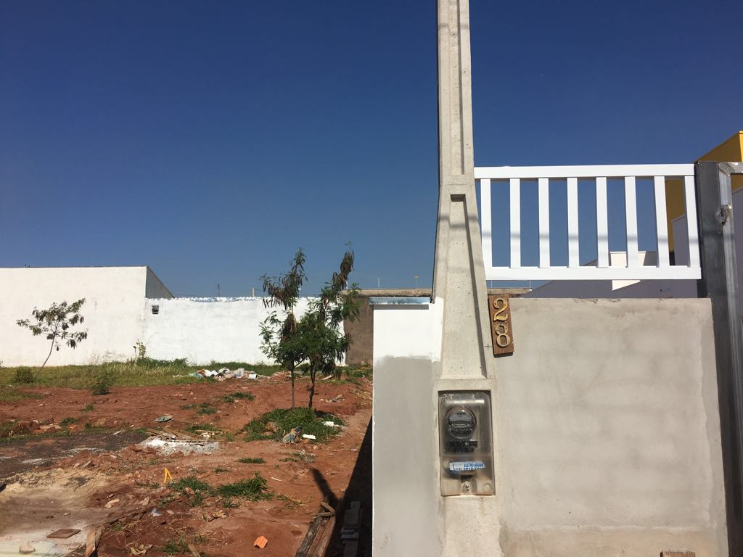

[PARTE INTEGRANTE DO REQUERIMENTO Nº 798/2016]

